ОГЭ ПО МАТЕМАТИКЕ
Тренировочный вариант № 101226
Дата формирования: 10.05.2026
Вариант состоит из заданий ОГЭ по математике. Ответом к заданиям первой части является число или последовательность цифр. При необходимости запишите решение на черновике и перенесите ответ в поле ответа. Справочные материалы добавлены в начале файла.

Алгебра
1. На плане изображено домохозяйство: с. Авдеево, 3-й Поперечный пер., д. 13 (сторона каждой клетки = 2 м). Прямоугольный участок. При входе справа - баня, слева - гараж (цифра 7), площадь 32 кв.м. Жилой дом - в глубине. Сарай - рядом с гаражом, теплица - на огороде (цифра 2), яблоневые посадки перед домом. Дорожки шириной 1 м, плитка 1×1 м. Площадка между баней и гаражом - 64 кв.м. Для объектов из таблицы определите их цифры на плане. Объекты: жилой дом, сарай, баня, теплица. Запишите 4 цифры подряд.
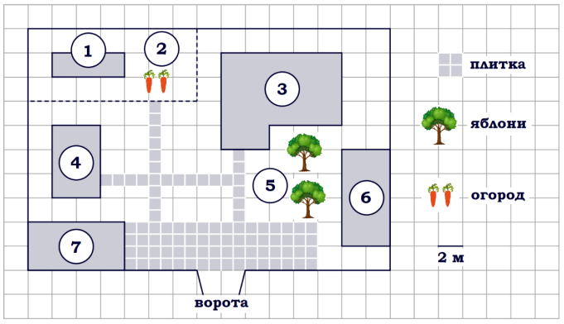
Ответ: ______________________________

2. Найдите расстояние от ворот до сарая (между ближайшими точками по прямой) в метрах.
Ответ: ______________________________

3. Найдите площадь открытого грунта огорода (вне теплицы) в квадратных метрах.
Ответ: ______________________________

4. Плитка продаётся по 4 штуки в упаковке (1×1 м). Сколько упаковок нужно на все дорожки и площадку?
Ответ: ______________________________

5. Газовое отопление: котёл 22 000 + монтаж 14 580 руб., расход 1,4 куб.м/ч по 5,5 руб./куб.м. Электрическое: котёл 15 000 + монтаж 13 000 руб., мощность 5,5 кВт по 3,8 руб./кВт·ч. Через сколько часов работы экономия от газа окупит разницу?
Ответ: ______________________________

6. Найдите значение выражения 9.8 + 8.6
Ответ: ______________________________

8. Решите задание по рисунку.
Ответ: ______________________________

9. Решите уравнение: 5x² + 4x - 1 = 0. Если уравнение имеет более одного корня, в ответ запишите больший из корней.
Ответ: ______________________________

10. Вероятность того, что новая шариковая ручка пишет плохо (или не пишет), равна 0,19. Покупатель в магазине выбирает одну шариковую ручку. Найдите вероятность того, что эта ручка пишет хорошо.
Ответ: ______________________________

11. Установите соответствие между графиками функций и формулами, которые их задают. Запишите последовательность цифр (номера формул для графиков А, Б, В) без пробелов. 1) y=10/x 2) y=1/(10x) 3) y=-10/x
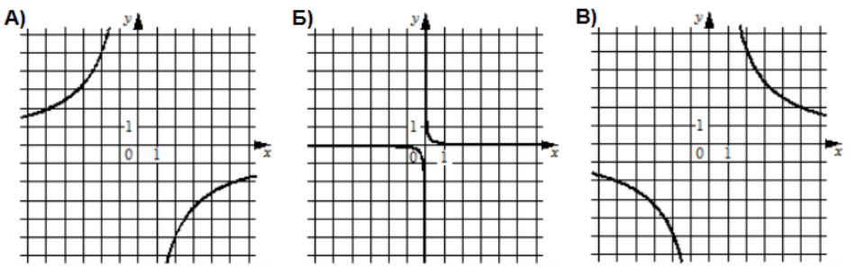
Ответ: ______________________________

12. Мощность постоянного тока (в ваттах) вычисляется по формуле P = I²R, где I - сила тока (в амперах), R - сопротивление (в омах). Пользуясь этой формулой, найдите сопротивление R, если мощность составляет 283,5 Вт, а сила тока равна 4,5 А. Ответ дайте в омах.
Ответ: ______________________________

13. Укажите неравенство, решение которого изображено на рисунке. 1) x² + 16 ≥ 0 2) x² - 16 ≤ 0 3) x² + 16 ≤ 0 4) x² - 16 ≥ 0
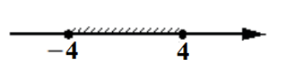
Ответ: ______________________________

14. В ходе бета-распада радиоактивного изотопа А каждые 7 минут половина его атомов без потери массы преобразуются в атомы стабильного изотопа Б. В начальный момент масса изотопа А составляла 480 мг. Найдите массу образовавшегося изотопа Б через 35 минут. Ответ дайте в миллиграммах.
Ответ: ______________________________

Геометрия
15. В треугольнике ABC угол C равен 90°, AC=4, AB=5. Найдите sinB.
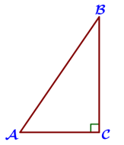
Ответ: ______________________________

16. Центр окружности, описанной около треугольника ABC, лежит на стороне AB. Радиус окружности равен 15. Найдите BC, если AC=24.
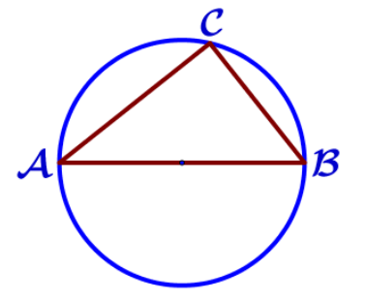
Ответ: ______________________________

17. Диагональ BD параллелограмма ABCD образует с его сторонами углы, равные 65° и 80°. Найдите меньший угол параллелограмма.
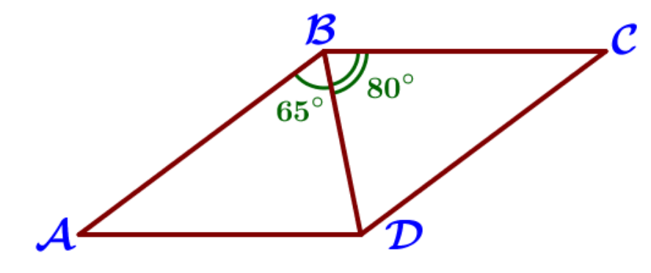
Ответ: ______________________________

18. На клетчатой бумаге с размером клетки 1 см × 1 см изображена фигура. Найдите её площадь. Ответ дайте в квадратных сантиметрах.
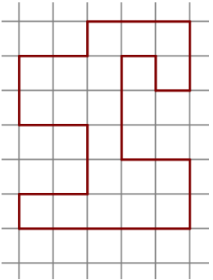
Ответ: ______________________________

19. Какие из следующих утверждений являются истинными высказываниями? 1) Диагонали трапеции пересекаются и делятся точкой пересечения пополам. 2) Все диаметры окружности равны между собой. 3) Один из углов треугольника всегда не превышает 60 градусов. Запиши номера верных утверждений без пробелов и запятых.
Ответ: ______________________________

20. Решите систему уравнений (см. рисунок).
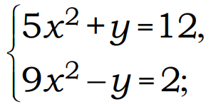
Ответ: ______________________________

21. Расстояние между пристанями А и В равно 72 км. Из А в В по течению реки отправился плот, а через час вслед за ним отправилась моторная лодка, которая, прибыв в пункт В, тотчас повернула обратно и вернулась в А. К этому времени плот прошёл 33 км. Найдите скорость лодки в неподвижной воде, если скорость течения реки равна 3 км/ч.
Ответ: ______________________________

22. Постройте график функции y = |x²-9|. Какое наибольшее число общих точек график данной функции может иметь с прямой, параллельной оси абсцисс?
Ответ: ______________________________

23. Окружность с центром на стороне AC треугольника ABC проходит через вершину C и касается прямой AB в точке B. Найдите диаметр окружности, если AB=4, AC=16.
Ответ: ______________________________

24. Основания BC и AD трапеции ABCD равны соответственно 4 и 64, BD=16. Докажите, что треугольники CBD и BDA подобны.
Ответ: ______________________________

25. Биссектрисы углов A и B параллелограмма ABCD пересекаются в точке K. Найдите площадь параллелограмма, если BC=11, а расстояние от точки K до стороны AB равно 3.
Ответ: ______________________________

Ответы к варианту
№ | Ответ
1 | 3461
2 | 10
3 | 72
4 | 23
5 | 650
6 | 18.4
8 | 1
9 | 0.2
10 | 0.81
11 | 321
12 | 14
13 | 2
14 | 465
15 | 0,8
16 | 18
17 | 35
18 | 19
19 | 23 или 32
20 | (-1;  7) и (1;  7)
21 | 15
22 | 4
23 | 15
24 | —
25 | 66

